"Единственный путь, ведущий к знанию - это деятельность".
Бернард Шоу

Предмет: Английский язык
Класс: 6А
Автор УМК: Ваулина Ю.Е., Подоляко О.Е. "Spotlight/ Английский язык в фокусе" для 6 класса .- Москва: Express Publishing: Просвещение, 2014г.
Тема урока: "Мое свободное время".
Тип урока: Урок систематизации и обобщения знаний и умений.
Учитель: Савченко Марина Вениаминовна.

Технологическая карта
Цель урока |  | создать условия для формирования и развития языковых компетенций по теме "My Free Time".
Задачи урока |  | Образовательные:  - активизировать и совершенствовать актуальный словарный запас обучающихся по теме "My Free Time";  - формировать коммуникативные компетенции по теме "How do you spend your free time?";  - развивать умения устной речи; развивать навыки диалогической речи.  Развивающие:  - содействовать установлению в сознании обучающихся устойчивых связей между накопленным и новым опытом познавательной и практической деятельности;  - формировать и развивать учебно-организационные умения и навыки (взаимоконтроль, самостоятельная работа, коллективная деятельность);  - развивать способность к рефлексии, как важнейшей составляющей умения учиться.  Воспитательные:  - развивать настойчивость и умение преодолевать трудности для достижения намеченной цели;  - активизировать познавательную инициативу обучающихся и формировать их социальную компетентность.
Тип урока |  | Урок систематизации и обобщения знаний и умений.
Планируемые результаты
Предметные:
- обучающиеся научатся использовать изученную тематическую лексику по теме;
- обучающиеся получат возможность научиться высказывать предположения по теме урока, извлекать из услышанного небходимую информацию.
Личностные:
- формирование ответственного отношения к учению и готовности к саморазвитию и самообразованию;
- формирование познавательных мотивов обучающихся;
Метапредметные:
Регулятивные:
- осуществление регулятивных действий самонаблюдения, самоконтроля, самооценки в процессе коммуникативной деятельности на иностранном
языке.
Познавательные:
- импровизация, высказывание предположений, обсуждение проблемных вопросов;
- построение логических рассуждений, включающее установление причинно-следственных связей;
-развитие способности анализировать, сравнивать и систематизировать предлагаемый материал.
Коммуникативные:
- развитие умения выказывать и аргументировать свою точку зрения, координировать ее с позициями партнеров в сотрудничестве при выработке
решения в совместной деятельности; умение задавать вопросы; адекватно использовать речевые средства для решения различных
коммуникативных задач.

Технологии, применяемые на уроке |  | -когнитивная (дискуссия, проектная деятельность);  -мультимедийная;  -сотрудничества;  -здоровьесберегающие (релаксационная пауза, смена видов деятельности).
Основные понятия |  | Употребление - ing формы после глагола "like", синонимы глагола "like", "free time".
Организация пространства
Межпредметные связи:  Риторика, музыка, изобразительное искусство, авиамоделирование, рукоделие. |  | Формы работы:  -индивидуальная;  -фронтальная;  -парная. |  | Ресурсы:  - УМК «Английский в фокусе» (“Spotlight”) для 6 класса общеобразовательных учреждений (авторы Е.Ю. Ваулина, Д. Дули, О.Е. Подоляко, В. Эванс);  - CD к учебнику;  -раздаточный материал;  -компьютерная презентация  -интернет-ресурсы  Tagxedo.com
Этапы урока
№ | Этап | Содержание урока |  | Формируемые УУД | Примечания
№ | Этап | Деятельность учителя | Деятельность обучающихся | Формируемые УУД | Примечания
1. | Начало урока. Организационный момент.  Время: 2'  Приемы: рефлекисвные смайлики,  "настроение". | Цель-настроить на общение на английском языке.  Приветствие, активизация обучающихся, создание предпосылок для вызова мотивации к работе на уроке.  Введение в атмосферу иноязычного общения.  1. Приветствие обучающихся.  Good morning, children!  I am glad to see you.  Take your smiles. How are you today?  Today we have an unusual lesson because my colleagues are invited at the lesson and they will be our guests. I hope that everybody who is present at our lesson won’t be strict towards us. We promise you to do all our best.  Разговор о числе, отсутствующих, погоде.  What is the date?  What day is it today?  Who is on duty today?  Who is absent?  What is the weather like today?  2. The motto of our lesson is:  we see, hear, speak, do and all will be OK!  I hope our lesson will be energetic and you'll be in a good mood. | Цель-включиться в иноязычное общение, отреагировав на реплику учителя согласно коммуникативной  задаче.  Приветствуют учителя, настраиваются на работу на уроке, отвечают на вопросы, включаются в речевую деятельность.  1.Отвечают на реплики.  Приветствие учителя.  Good morning, dear teacher!  Good morning, how are you!  We all are very happy  to say "Hello" to you!  Обучающиеся берут смайлы и выражают свое настроение в начале урока.  Обучающиеся отвечают на вопросы учителя.  2. Повторение девиза, настрой на работу.  Обучающиеся прикасаются к глазам, прикасаются к ушам, прикасаются к губам, стукают кулачек о кулачок - получается большой палец вверх! | Личностные:  -создать условия для возникновения внутренней потребности включения в деятельность.  Познавательные:  -осознанное и произвольное построение речевого высказывания.  Коммуникативные:  -уметь слушать и вступать в диалог, интегрироваться в группу сверстников и строить продуктивное взаимодействие со сверстниками.
2. | Постановка цели и задач урока. Мотивация учебной деятельности обучающихся.  Время: 5'  Приёмы:  "облако слов",  "ситуация яркого пятна", "мозговой штурм". | Цель - развивать произносительные навыки, настроить артикуляцию учащихся на английскую речь.  На основе актуализации фоновых знаний обучающихся подвести их к раскрытию темы урока.  Активизация обучающихся, создание мотивации к дальнейшей работе на уроке.  1. Фонетическая зарядка.  Let’s have a phonetic drill.  Look at the blackboard, please.  Repeat after me, please.  [a:] – aircraft, dancing, basketball,  pastime  [˄] – club, rugby, hunting, jumping,  running  [o:] – horse riding, sport, drawing,  walk  [ᶛ] – jogging, to be fond of, hobby,  popular, watching  [ι:] – reading, sleeping, keeping,  free, to be keen on  [i] – activity, fishing,  knitting, interested  [ai] – time, like, bike, hiking,  diving, riding  [eı] – playing, games, to be crazy,  favourite, famous  (Приложение 1).  2. Речевая зарядка.  I want you to read these proverbs and to give the Russian equivalents.  Work done, have your fun.  (Сделал дело-гуляй смело).  The most wasted day is that in which we did not laugh.  (Напрасно потраченный день тот, в котором мы не смеялись).  There is no time to lose.  (Нельзя терять ни минуты).  Lost time is never found again.  (Потраченного времени не вернешь).  If you cannot have the best, make the best of what you have.  (Если не имеешь лучшего, используй лучшим образом то, что имеешь).  (Приложение 2).  3. Помогает учащимся сформулировать тему урока и цель.  Now look at this word cloud.  What is the theme of the lesson?  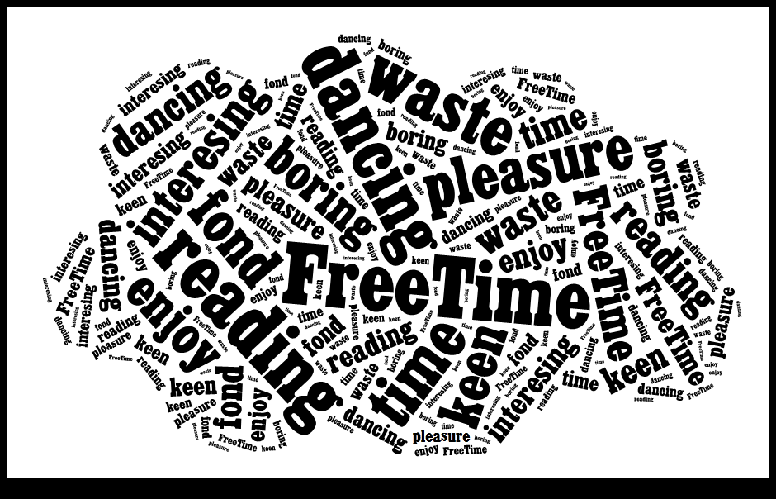  Интернет-ресурс Tagxedo.com  (Приложение 3).  So, what are we going to speak about?  Correctly, we are going to talk about our free time. | Цель - повторить за учителем фонетически правильно английские звуки и слова.  Обучающиеся слушают, повторяют, произносят, вспоминают, активизируют лексику по теме.  1. Повторяют за учителем звуки и слова в различных режимах:  T→P, P→P  2.Слушают учителя и применяют свои знания в устной беседе.  3. Обучающиеся сами формулируют цель урока, отвечая на наводящие вопросы (если есть необходимость). | Регулятивные:  -формировать умения определять и формулировать цель урока.  Познавательные:  -извлекать необходимую информацию из прослушанного.  Личностные:  -формировать желание приобретать новые знания, совершенствовать имеющиеся.  Коммуникативные:  -уметь слушать собеседника и адекватно использовать речевые средства для решения коммуникативной задачи.
3. | Актуализация знаний.  Время: 9'  Приёмы: "концептуальное колесо". | Цель - развивать умения и навыки устной речи, проверить уровень усвоения ранее изученного материала.  1. Побуждает обучающихся найти синонимы к слову "like".  Find the synonyms related to the word "like":  Like  (Приложение 4).  2. Make up the statements using the following synonyms.  Помогает обучающимся составить предложения с синонимами.  3. I'd like you to answer my questions (побуждает обучающихся ответить на вопросы):  1. Are you keen on reading?  2. Do you get pleasure from  dancing?  3. What does your friend enjoy  doing in his/her free time?  4. Who is crazy about buying new  mobile phones? What model have  you got?  5. Who is your best friend?  6. Can you describe his/her  appearance?  7. Do you spend your free time  together? | Цель - повторить пройденный материал и систематизировать его.  1. Обучающиеся находят синонимы к слову "like".  (Love, to be fond of, to be keen on, get pleasure from, enjoy, to be crazy about, prefer)  2.Обучающиеся составляют предложения с синонимами к слову "like".  3.Отвечают на вопросы учителя  переосмысливают информацию и выражают свое мнение. | Познавательные:  -осуществлять извлечение необходимой информации.  Регулятивные:  -выбирать действия в соответствии с поставленной задачей,  -использовать речь для регуляции своего действия.  Личностные:  -формировать самооценку на основе успешности учебной деятельности.  Коммуникативные:  -уметь отвечать на вопросы и слушать собеседника, правильно реагировать на предлагаемые вопросы.  -адекватно использовать речевые средства для решения различных коммуникативных задач.  -формировать умение слушать партнера и работать в сотрудничестве.
4. | Обобщение и систематизация знаний.  Время: 11'  Приёмы:  "кластер",  "синквейн". | Цель-систематизировать и обобщить материал как систему знаний.  1.Different people have different hobbies. Let’s talk about your hobbies.  (Приложение 5).  I’m very happy you have succeeded in speaking and acting. Thank you.  2. To sum up, fill in the cluster. You can discuss it working in groups.  Организует деятельность обучающихся по включению знаний в целостную систему. Работа с кластером.  Dancing  Free Time  Aircraft Modeling  Fencing  (Приложение 6).  3. And now try to make your own cinquains.  (Приложение 7). | Цель-систематизация полученной информации, оформление кластера и синквейна.  1.Обучающиеся рассказывают о своих хобби и демонстрируют их.  2.Обучающиеся оформляют гроздья кластера, работая в парах.  3. Обучающиеся составляют свои синквейны по теме "Free Time". | Познавательные:  - развивать способности анализировать, сравнивать и систематизировать предлагаемый материал.  Регулятивные:  -структурировать знания по теме;  Личностные:  - формировать ответственное отношения к учению и готовности к саморазвитию и самообразованию.  Коммуникативные:  -осуществлять взаимопомощь по ходу выполнения задания, способность сохранять доброжелательное отношение друг к другу в ситуации спора и противоречия интересов.
5. | Динамическая пауза.  Время: 3'  Приёмы: фронтальная работа, гимнастика для глаз. | Цель-смена учебной деятельности на уроке.  1. Учитель организует динамическую паузу.  Зарядка для глаз.  (На доске изображение розы).  I see you are tired.  It’s time to have a rest.  Look left, right,  Look up, look down,  Look around.  Look at your nose,  Look at that rose,  Close your eyes,  Open, wink and smile.  (Приложение 8).  2. You are fond of music, aren't you? Let's sing the song  "Free time".  (Приложение 9). | Цель-сделать двигательный перерыв.  1.Учащиеся выполняют упражнения для глаз. Один из обучающихся проводит гимнастику с демонстрацией движений.  2. Обучающиеся поют песню. | Регулятивные:  -выполнять учебные действия в материализованной и громко-речевой формах.  Личностные:  -ценностное отношение к своему здоровью;  -осознавать себя частью коллектива;  -уметь работать в команде.
6. | Применение знаний и умений в новой ситуации.  Время: 5'  Приёмы: вопросы к диалогу | Цель-сформировать навыки употребления ЛЕ по теме в речи в соответствии с речевой ситуацией.  1. You have prepared the dialogues. Listen to the dialogues attentively and answer the questions.  (Приложение 10).  What is Mary doing at the moment?  Where does Roger usually go cycling? | Цель-приобрести речевые навыки употребления новых ЛЕ.  1.Обучающиеся слушают диалоги и отвечают на вопросы, используя активную лексику урока и ранее изученнных уроков модуля. | Личностные:  -осваивать новые виды деятельности  Познавательные:  -строить высказывание по предложенной тематике.  Коммуникативные:  -высказывать свою точку зрения.
7. | Домашнее задание.  Время: 2'  Приёмы:  "необычная обычность". | Цель-развитие навыков письма во время выполнения письменного домашнего задания.  Open your diaries, please.  Your homework is following:  Fill in and you'll see the task.  p...easure (l)  r...ading (e)  favouri...e (t)  ...ime (t)  ...njoy (e)  aic...aft (r) | Цель-осмыслить и записать домашнее задание.  Обучающиеся записывают домашнее задание в дневники, предварительно отгадав задание на уроке. | Регулятивные:  -осуществлять прогнозирование домашнего задания.  Коммуникативные:  -ставить вопросы, обращаться за помощью, формулировать свои затруднения.
8. | Рефлексия.  Время: 3'  Приёмы:  рефлексивные смайлики. | Цель-подведение изученного материала урока, установить соответствие полученного результата поставленной цели.  1. Using your smiles show me your mood and emotion.  Побуждает обучающихся с помощью смайликов показать свое настроение в конце урока.  2. What have we done at our lesson?  Предлагает учащимся выбрать окончания фраз.  Now I know…  Now I can…  I don’t know…  Thank you everybody.  You’ve been very active.  You've shown very good knowledge of our theme.  I’ll give you following marks:  This cinquain is devoted to your active work.  Pupils  Creative, talented  Spoke, wrote, listened  We had a good time together  Thank you!  The lesson is over. You may be free. Good-bye, children. | Цель-осуществить констатирующий и прогнозирующий контроль по результату и способу действия.  1. Обучающиеся используют смайлики и демонстрируют свое настроение в конце урока.  2.Выбирают окончания фразы в соответствии с собственной внутренней оценкой.  Анализируют результаты собственной деятельности.  -Today we spoke about …  -It was interesting to know ...  -It was difficult …  -Now I know…  -I will try …  -I was surprised …  -I want …  -At our lesson I have learnt…  -I found out...  -I listened to ...  -I discussed ... | Познавательные:  - -осуществление оценки своей деятельности.  Коммуникативные:  - -формулировать и аргументировать свое мнение.  - Личностные:  -адекватное понимание причин успеха/неуспеха в учебной деятельности.

